东胜区园林中心技术室肥料站助力春季园林建设
春回大地，万物复苏，园林工作者又到了开始忙碌的季节，植树、修剪、施肥、浇水，一派生机勃勃的景象，作为东胜园林建设的辅助部门东胜区园林绿化事业发展中心技术室肥料站当然也没有闲着，肥料站的工作人员正在争分夺秒的加工生产有机肥，为东胜区园林种植和养护提供施肥保障。
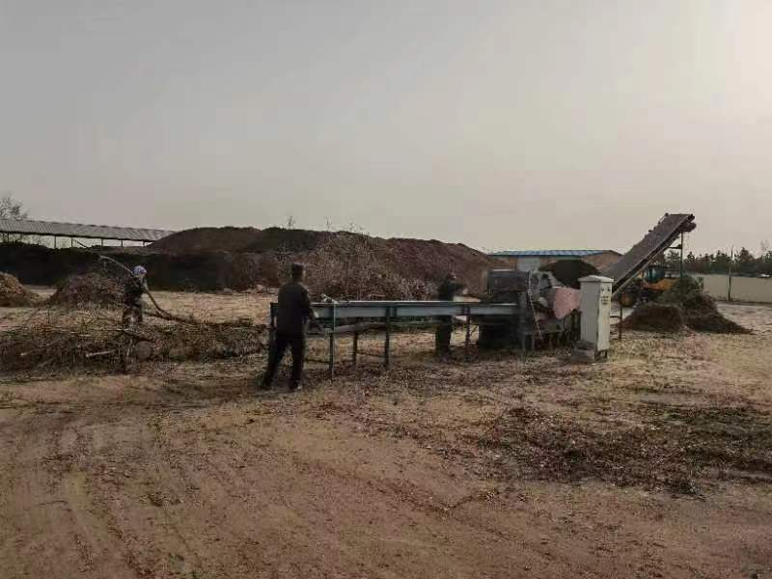
一次粉碎： 破碎机轰鸣运作，工人将树枝放上传送带进入机器后，碎渣很快就从管道内喷涌而出，转眼间一大堆不规则树枝就变成了一小堆木屑，木屑大小多为5—8厘米。
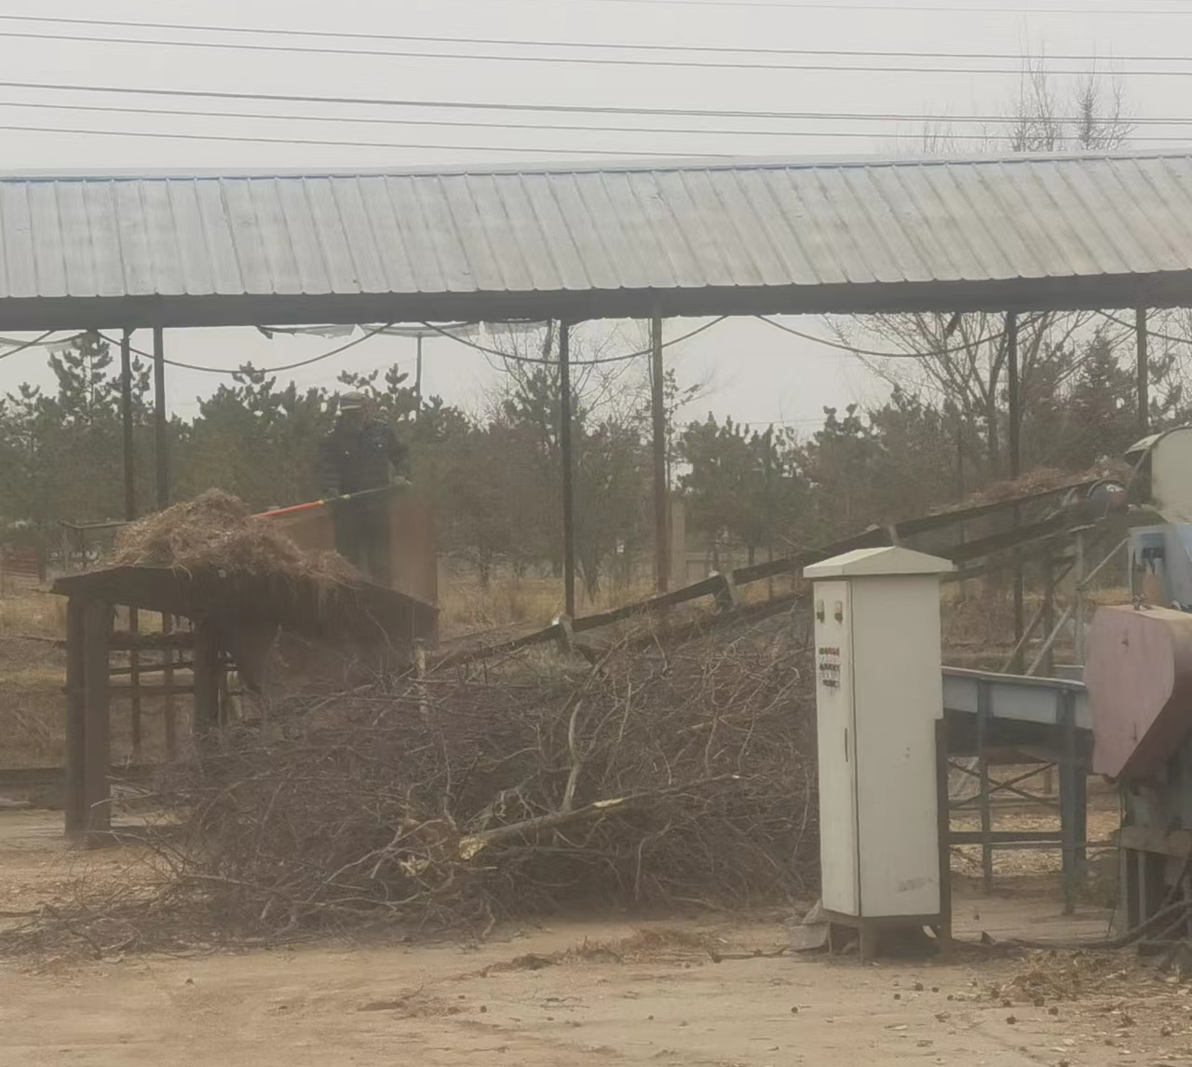
二次粉碎：工人把一次粉碎后的木屑和落叶通过粉碎机进行再次粉碎加工处理，二次粉碎后的产物大小多为1厘米以内，“堆肥原材料”就此成型。
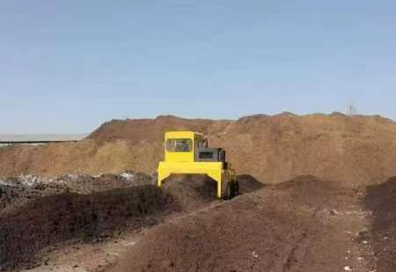
堆肥：通过堆肥技术，让“堆肥原材料”发酵，2-3月后就能变废为宝，“园林有机肥”成型。

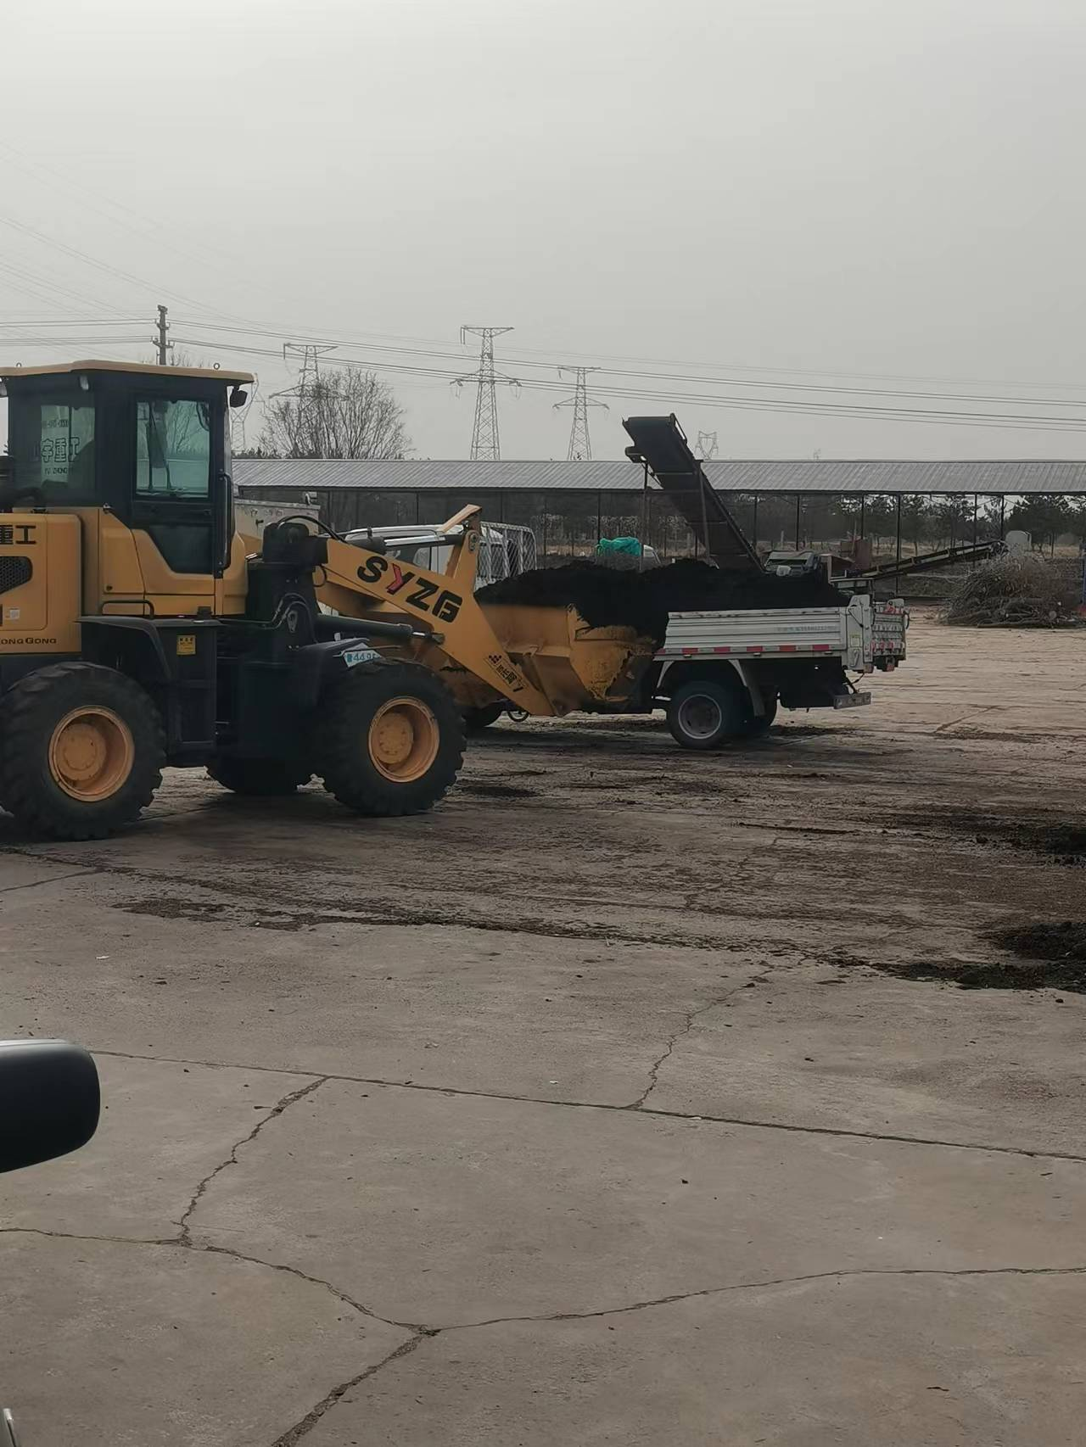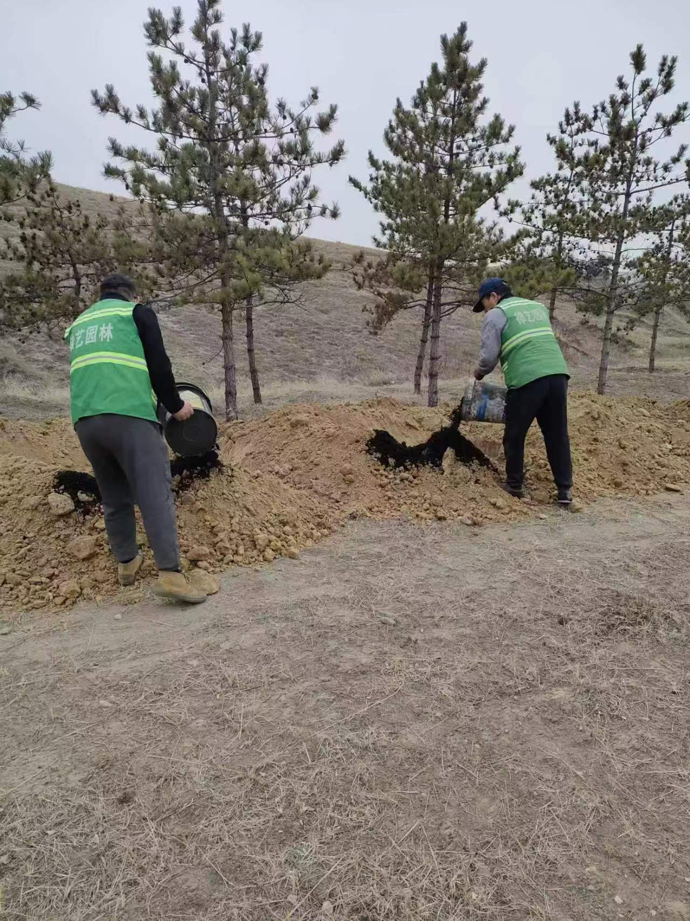
利用：园林有机肥运到园林建设工地，进行土壤改良，助力东胜区园林建设。
园林中心技术室肥料站2023年计划处理园林植物废弃物5万方，完成4000余方堆肥产品的出站工作。

